Pelotas, 17 de fevereiro de 2016.

AUTORIZAÇÃO PARA PUBLICAÇÃO

Venho por meio deste, ceder os direitos autorais e de publicação da entrevista intitulada: “O Museu das Coisas Banais entrevista o antropólogo Jöel Candau”, aprovada para publicação na Revista Expressa Extensão. Períodico da Universidade Federal de Pelotas.

Sem mais para o momento, agradeço a oportunidade.

Att.

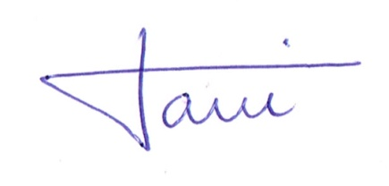

Daniele Borges Bezerra

CPF 822855350-15